Государственное бюджетное учреждение дополнительного образования Центр дополнительного образования «ЭкоМир» Липецкой области

Липецкая область, г. Липецк

Объединение «От идеи до проекта»

Номинация: Обращение с отходами»

Влияние воды, загрязненной гальваническими отходами, на посадочный материал микрозелени

Автор: Завацкая Ксения Сергеевна, 11 класс,
объединение «От идеи до проекта»
ГБУ ДО ЦДО «ЭкоМир» ЛО;
МБОУ СШ № 72 им. Героя РФ Гануса Ф.Г. г. Липецка
Руководители: Завацкая Ольга Борисовна,
педагог дополнительного образования
ГБУ ДО ЦДО «ЭкоМир» ЛО;
Слободчикова Яна Михайловна,
учитель химии МБОУ СШ № 72 им. Героя РФ Гануса Ф.Г. г. Липецка

2024 год
Оглавление
Стр.
Введение 3
Глава 1. Обзор источников информации по теме исследования 4
1.1. Устройство гальванических элементов 4
1.2. Нормы показателей воды 4
Глава 2. Результаты исследований и их обсуждение 6
2.1. Сравнительный анализ показателей воды под действием гальванических элементов 6
2.2. Результаты экспериментов 8
2.3. Статистика исследования 10
2.4. Статистика социологического опроса 11
Заключение 13
Выводы 13
Список использованных источников информации 14
Приложение 15

Введение
В век высоких технологий резко увеличилось использование приборов, требующих использования зарядных устройств. Одним из видов таких устройств являются гальванические элементы (батарейки), которые являются одним из наиболее опасных источников загрязнения природы. Их воздействие на живые организмы, даже в маленьких дозах, приводит к нарушению деятельности важных систем жизнеобеспечения.
Отсутствие возможности качественного обезвреживания таких отходов отрицательно влияет на экологию и, как следствие, на жизнь и здоровье всего живого на планете.
Актуальность: с каждым годом увеличивается разновидность гальванических элементов, и их неправильная утилизация влечет за собой экологические проблемы, так как приводит к попаданию вредных веществ и тяжелых металлов в воду. А круговорот воды в природе приводит к увеличению области загрязнения. Вода влияет на жизнь всего живого на нашей планете. Исследования влияния таких химических элементов, как гальванические, на окружающую нас природу, помогут избежать экологических проблем и позволят выработать стратегии их безвредной утилизации.
Цель исследования: выяснить как вода, зараженная гальваническими отходами, влияет на посадочный материал микрозелени.
Объект: вода
Предмет: вода, зараженная гальваническими отходами
Гипотеза: мы считаем, что вода, загрязненная гальваническими отходами, негативно влияет на рост микрозелени.
Задачи исследования:
- изучить теоретический материал о гальванических элементах;
- экспериментально проверить как вода, зараженная гальваническими отходами, влияет на рост микрозелени;
- провести сравнительный анализ образцов микрозелени выращенных с помощью водопроводной воды и образцов, выращенных с использованием воды, зараженной гальваническими отходами.
Методы исследования:
Теоретический
- изучение теоретических данных по теме;
- анализ полученных данных;
Эмпирический
- исследование;
- наблюдение;
- сравнение.
Этапы проведения исследования:
- формулировка проблемы;
- анализ информации и отбор материала;
- проведение исследований;
- изложение и представление работы.

Глава 1. Обзор источников информации по теме исследования
1.1. Устройство Гальванических элементов
Гальванический элемент – устройство, в котором за счет протекания электрохимических реакций возникает электрический ток.
Гальванический элемент состоит из:
1. Цинковый корпус
2. Угольный стержень
3. Полотняный мешочек
4. Смесь оксида марганца и углем
5. Клейстер (мука+нашатырь)
6. Металлическая крышка или смола
Классификация:
1. Солевые — самые дешёвые, являются усовершенствованными марганцево-цинковыми батарейками.
2. Щелочные, или алкалиновые — появились в 1964 году, выпускает фирма «Дюраселл».
3. Ртутные — не получили широкого распространения из-за высокой стоимости и повышенной токсичности.
4. Серебряные — работают по аналогии с ртутными аккумуляторами.
5. Литиевые — появились сравнительно недавно, обладают большим сроком службы и хранения, герметичны, работают в суровых условиях, их можно перезаряжать. [1]

1.2. Нормы показателей воды
Водородный показатель рН
Содержание ионов водорода в природных водах определяется в основном количественным соотношением концентраций угольной кислоты и ее ионов.
В соответствии с требованиями к составу и свойствам воды водоемов у пунктов питьевого водопользования, воды водных объектов в зонах рекреации, а также воды водоемов поливочного и рыбохозяйственного назначения величина рН не должна выходить за пределы интервала значений 6,5-8,5.
рН воды - один из важнейших показателей качества вод. Величина концентрации ионов водорода имеет большое значение для химических и биологических процессов, происходящих в природных водах. От величины рН зависит развитие и жизнедеятельность водных растений, устойчивость различных форм миграции элементов, агрессивное действие воды на металлы и бетон.
рН воды также влияет на процессы превращения различных форм биогенных элементов, изменяет токсичность загрязняющих веществ.

Таблица 1.
Природные воды в зависимости от рН

Сильнокислые воды | рН<3,0 | Результат гидролиза солей тяжелых металлов (шахтные и рудничные воды)
Кислые воды | рН = 3...5,0 | Поступление в воду угольной кислоты, фульвокислот и других органических кислот в результате разложения органических веществ
Слабокислые воды | рН = 5...6.5 | Присутствие гумусовых кислот в почве и болотных водах (воды лесной зоны)
Нейтральные воды | pH = 6,5...7,5 | Наличие в водах Ca (НСО₃)₂,  Me (НСО₃)₂
Слабощелочные воды | рН = 7,5...8,5 | То же
Щелочные воды | рН = 8,5...9,5 | Присутствие Nа₂СО₃ или КаНСО₃
Сильнощелочные воды | рН > 9.5 | То же

Кислотность
Кислотностью называют содержание в воде веществ, вступающих в реакцию с гидроксил ионами. Расход гидроксида отражает общую кислотность воды. В обычных природных водах кислотность в большинстве случаев зависит только от содержания свободного диоксида углерода. Естественную часть кислотности создают также гуминовые и другие слабые органические кислоты и катионы слабых оснований (ионы аммония, железа, алюминия, органических оснований). В этих случаях рН воды не бывает ниже 4,5.
В загрязненных водоемах может содержаться большое количество сильных кислот или их солей за счет сброса промышленных сточных вод. В этих случаях рН может быть ниже 4,5. Часть общей кислотности, снижающей рН до величин <4,5, называется свободной.
Щелочность
Под щелочностью природных или очищенных вод понимают способность некоторых их компонентов связывать эквивалентное количество сильных кислот.
Щелочность обусловлена наличием в воде анионов слабых кислот: карбонатов, гидрокарбонатов, силикатов, боратов, сульфитов, гидросульфитов, сульфидов, гидросульфидов, анионов гуминовых кислот, фосфатов. Их сумма называется общей щелочностью. Ввиду незначительной концентрации трех последних ионов общая щелочность воды обычно определяется только анионами угольной кислоты (карбонатная щелочность). Щелочность определяется количеством сильной кислоты, необходимой для нейтрализации 1 дм³ воды. Щелочность большинства природных вод определяется только гидрокарбонатами кальция и магния, рН этих вод не превышает 8,3.
Определение щелочности при избыточных концентрациях щелочноземельных металлов важно при установлении пригодности воды для ирригации.
Электропроводность
Электропроводимость воды — это её способность, как раствора электролитов пропускать электрический ток, выраженная в числовой форме. Электропроводность питьевой воды должна составлять не более 500 мкСм/см. Электрическая проводимость природной воды зависит в основном от степени минерализации (концентрации растворенных минеральных солей).
Природные воды представляют собой растворы смесей сильных и слабых электролитов. [2]

Глава 2. Результаты исследований и их обсуждение
Суть исследования заключается в осуществлении посадки микрозелени разных сортов на разных субстратах (агровата, льняной коврик, джутовый коврик) с использованием водопроводной воды и воды, загрязненной гальваническими отходами.
В каждом исследовании было высажено 6 контейнеров:
- 3 контейнера с поливом водопроводной водой;
- 3 контейнера с поливом водой, загрязненной гальваническими отходами.
2.1. Сравнительный анализ воды под действием гальванических элементов
Мы поместили в стаканы с водой гальванические элементы (батарейки) и провели исследования показателей воды через одну неделю и через две недели.
Таблица 2.
Показатели воды

Неделя | Уровень рН  водопроводной воды | Уровень рН воды, зараженной гальваническими отходами | Электропроводность  водопроводной воды  мкСм/см | Электропроводность  воды, зараженной гальваническими отходами мкСм/см
Неделя 1 | 7,46 | 11,76 | 190 | 9670
Неделя 2 | 7,74 | 12,4 | 190 | 11000

Диаграмма 1.
Уровень рН

Выводы: наличие гальванических элементов в воде показывают значительное превышение уровня рН. По итогам второй недели показатели уровня рН увеличились по сравнению с показателями первой недели.

Диаграмма 2.
Электропроводность

Выводы: Наличие гальванических элементов в воде значительно повышают электропроводность. По итогам второй недели показатели увеличились по сравнению с показателями первой недели.

2.2. Результаты экспериментов
Первое исследование: посадка микрозелени «Кресс-салат» на субстрат агровата
Агровата – один из самых популярных cубстратов для быстрого выращивания микрозелени. Она состоит из расплавленных при высокой температуре горных пород, обычно это базальт. Благодаря такому происхождению cубстрат относится к категории экологически чистых. В cреднем коврики из агроваты выпускаются толщиной около 20 мм, это экономичный вариант для выращивания любых типов культур на микрогрин. [1]
Агровату для микрозелени выбирают за такие характеристики:
- Стерильность (такой материал не преет, в нём не развиваются вредные микроорганизмы или плесень, а также нет неприятных запахов).
- Гигиеничность (не придётся возиться с землёй или промывать ростки непосредственно перед употреблением).
- Нейтральность (материал инертный к питательному раствору, но вместе с тем отличается высокими показателями гигроскопичности).
- Пористость (в агровате есть множество пор, благодаря которым возможен качественный воздухообмен, необходимый корням растения).
Микрозелень: «Кресс-салат»
26.02.24 – 05.03.24
Слева – чистая вода, справа – зараженная

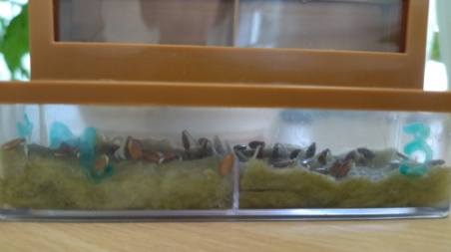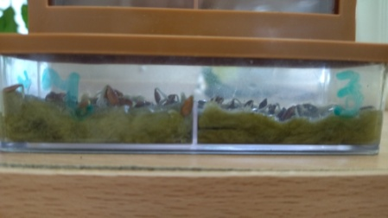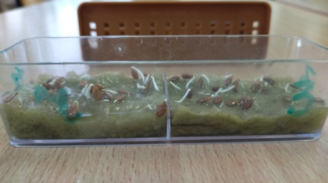
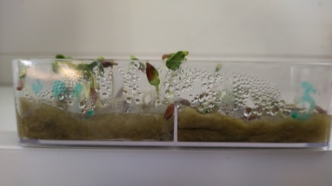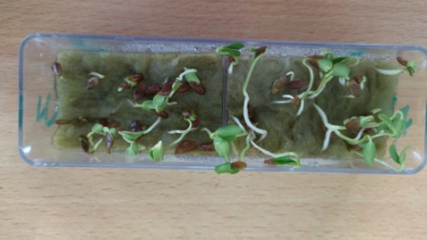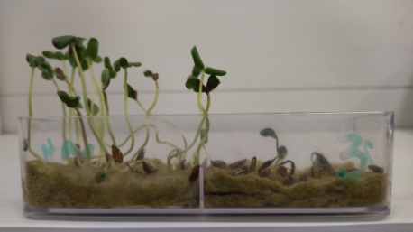
Вывод: по итогам исследования кресс-салат, поливаемый водой, загрязненной гальваническими отходами, значительно отстает в росте и приобретает неприятный запах.

Второе исследование: посадка микрозелени на льняном субстрате
Льняной коврик является наиболее популярным из-за своей небольшой стоимости и экологичности. Благодаря ему, практически невозможно появление грибков, вредных микроорганизмов и других негативных проявление выращивания микрозелени. Это дает возможность получить отличный урожай с большим количеством питательных веществ.
Микрозелень: горчица, кресс-салат, лен
20.02.24 – 26.02.24
Горчица Кресс – салат Лен
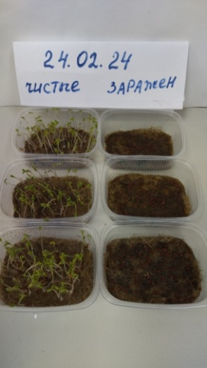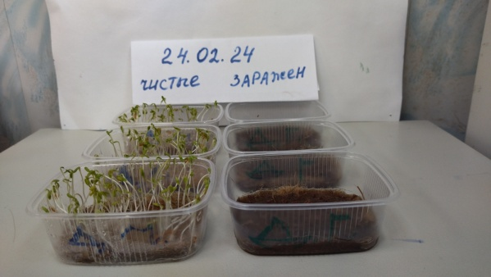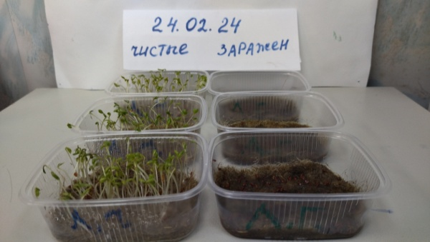
Вывод: по итогам исследования все виды микрозелени поливаемые водой загрязненной гальваническими отходами значительно отстают в росте, и приобретают неприятный запах. некоторые семена совсем не прорастают.
Третье исследование: посадка микрозелени на джутовом субстрате
Джутовые коврики. Они изготавливаются из натурального сена джута. Подложки из джута хорошо впитывают влагу и обладают низким уровнем пыльности.
Микрозелень: горох, свекла
22.07.24 г. – 03.08.24 г.
Горох
чистый зараженный чистый зараженный
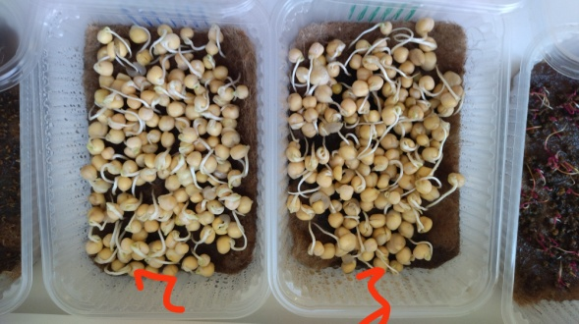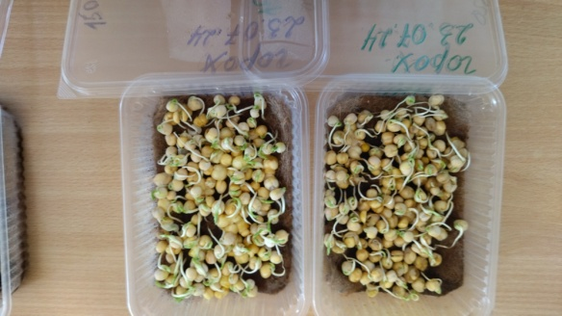
зараженный чистый зараженный чистый

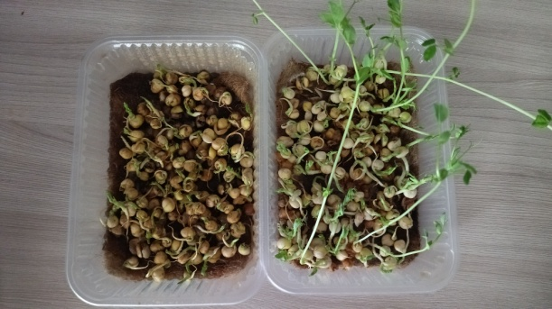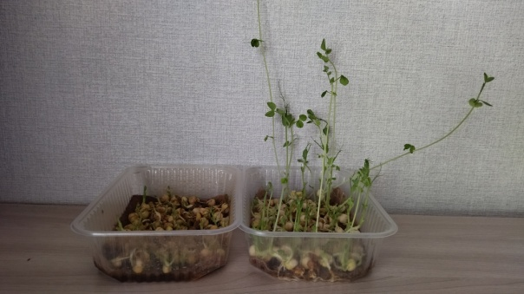

22.07.24 – 03.08.24
Свекла
чистый зараженный чистый зараженный
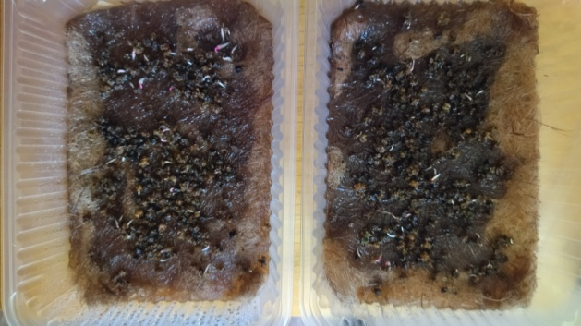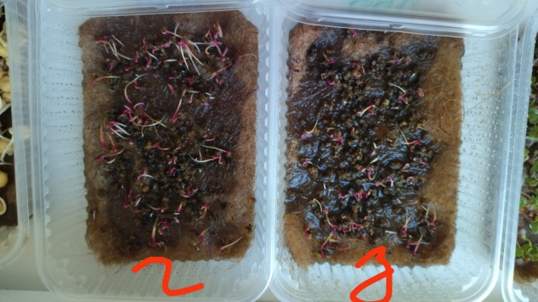
зараженный чистый зараженный чистый
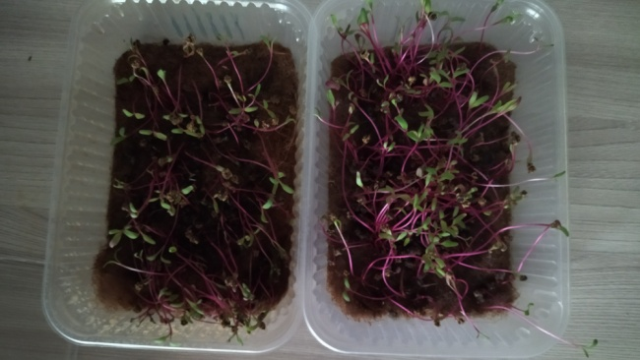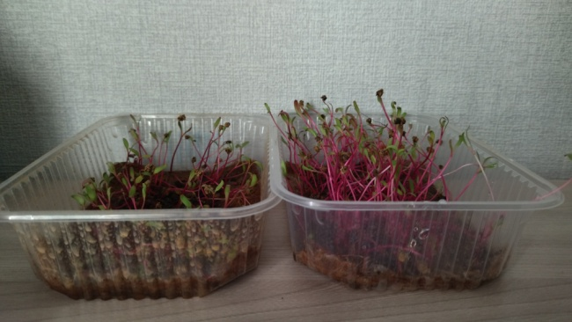
Вывод: по итогам исследования и горох и свекла, поливаемые водой загрязненной гальваническими отходами значительно отстают в росте и приобретают неприятный запах.
Проросшие семена представляют еще больше опасности, так как гальванические элементы наполняют воду тяжелыми элементами и это наносит непоправимый вред здоровью человека.

2.3. Статистика исследования
Таблица 3.
№ исследо  вания | Вид семян | Всего семян | Чистая вода |  | Вода, загрязненная гальваникой
№ исследо  вания | Вид семян | Всего семян | Количество  проростков | Средний размер ростков | Количество  проростков | Средний размер ростков
1 | Кресс-салат | 20 | 20 | 3,2 | 20 | 0,7
2 | Кресс-салат | 100 | 100 | 4,2 | 100 | 0
2 | лен | 100 | 100 | 4,4 | 96 | 0
2 | горчица | 100 | 100 | 4,5 | 96 | 0
3 | горох | 150 | 150 | 6,6 | 120 | 1,4
3 | свекла | 300 | 300 | 5,7 | 53 | 3,2

Диаграмма 3.

2.4. Статистика социологического опроса
С целью определить уровень осведомленности населения мы провели социологический опрос.
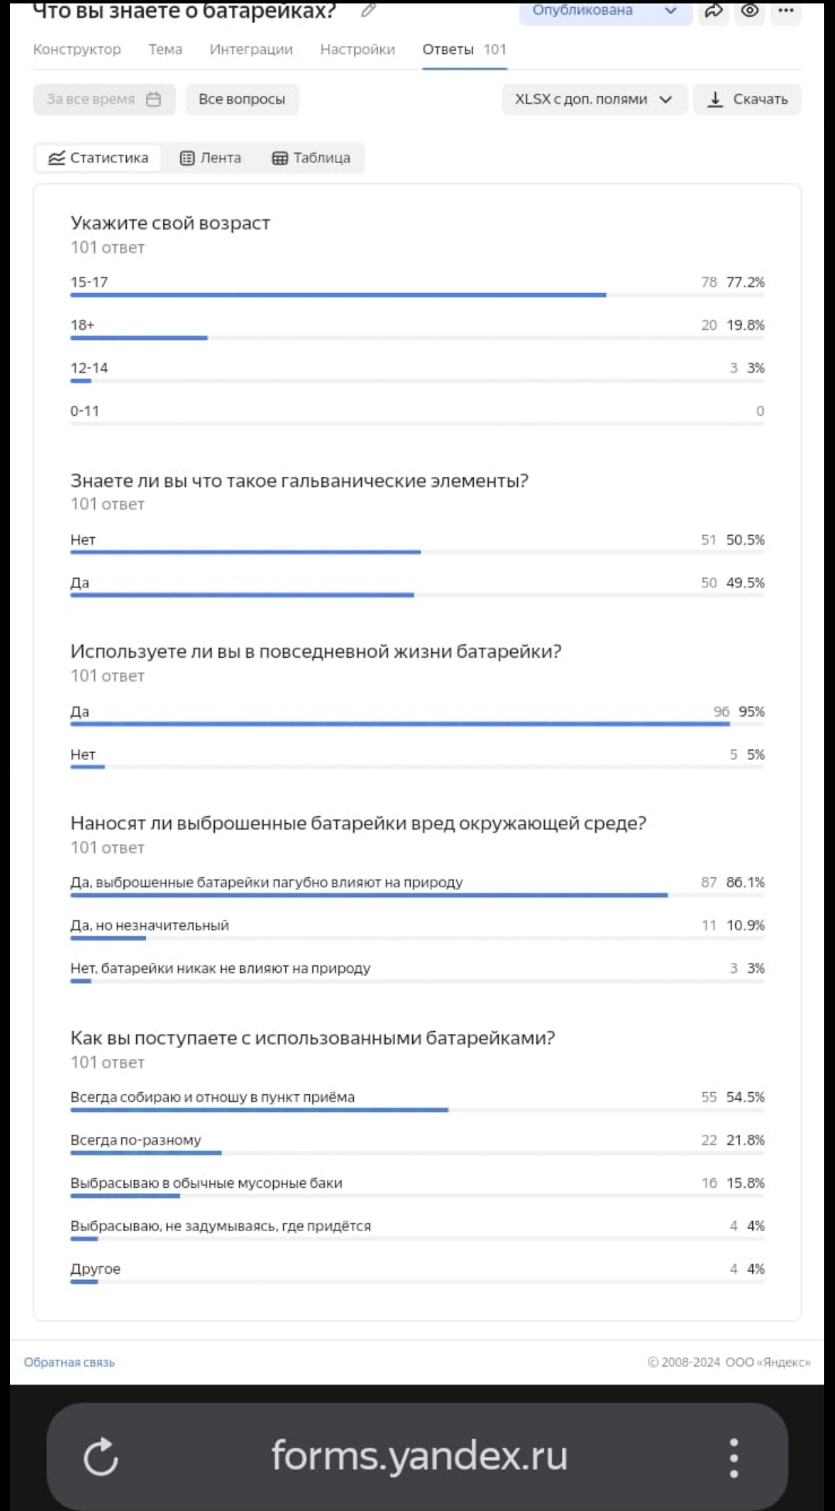
Выводы: по итогам проведенного социологического опроса видно, что 50 % респондентов не знают, что батарейка — это представитель гальванических элементов; 86% понимают, что гальванические отходы наносят вред окружающей среде; только 54% собирают отработанные гальванические элементы отдельно от других отходов; почти 20% относятся к этому вопросу безразлично.
Заключение
В связи с тем, что потребление электроэнергии с каждым годом увеличивается, увеличивается и количество производимых источников тока, в том числе и гальванических элементов (батареек). Утилизация гальванических элементов стала большой экологической проблемой, которая требует решения.
Исследования влияния таких химических элементов как гальванические, на окружающую нас природу помогут избежать экологических проблем и позволят выработать стратегии их безвредной утилизации.
В ходе исследования мы использовали разные субстраты для посадки микрозелени и разные сорта микрозелени. И пришли к выводу, что при использовании в качестве поливочной воды воду, загрязненную гальваническими элементами, все виды микрозелени показали значительное ослабление роста.
Выводы
Проведенные нами исследования влияния гальванических элементов на воду позволяют сделать следующие выводы:
1. Гальванические элементы значительно повышают показатели рН и электропроводности воды. Вода становится сильно щелочной.
2. Вода, загрязненная гальваническими отходами, отрицательно влияет на рост микрозелени. Семена микрозелени очень плохо прорастают или совсем не прорастают. Проросшие семена быстро загнивают и приобретают неприятный запах.
Вопросы утилизации гальванических элементов являются актуальными. Полученные нами результаты доказывают их неблагоприятное влияние на среду обитания человека, а, следовательно, на его здоровье.
По итогам проведенного социологического опроса только 54% респондентов серьезно относятся к сортировке вредных отходов, а более 20% относятся к данному вопросу безразлично.
Мы считаем, что для повышения ответственности населения к вопросу утилизации гальванических элементов, в каждом дворе следует установить контейнеры для раздельного сбора гальванических отходов, по образцу сбора пластика.

Список использованных источников информации
1. Гальванический элемент: устройство, принцип работы, виды
URL: https://rusenergetics.ru/ustroistvo/galvanicheskiy-element
2. Агровата, джутовый коврик или какая подложка лучше для микрозелени URL: https://mschistota.ru/mikrozelen/podlozhka-dlya-mikrozeleni.html
3. Методическое пособие проекта «Экопатруль»
4. pH воды: что это за показатель и на что он влияет? | Водовоз.RU
URL: https://dzen.ru/a/Yd11kmRqB1SgadoE
5. Что такое электропроводимость воды EC/PPM — расскажет GROWSTUFF URL: https://growstuff.ru/blog/poleznaya-informatsiya/elektroprovodimost-vody-ec-ppm/
6. Электрическая проводимость почвы в развитии растений — Сириус агро плант URL: https://siriusap.com/articles/59-elektricheskaja-provodimost-pochvy-v-razvitii-rastenii.html

Приложение
Показатели уровня рН воды
через неделю через 2 недели
1. Батарейка DURACELL
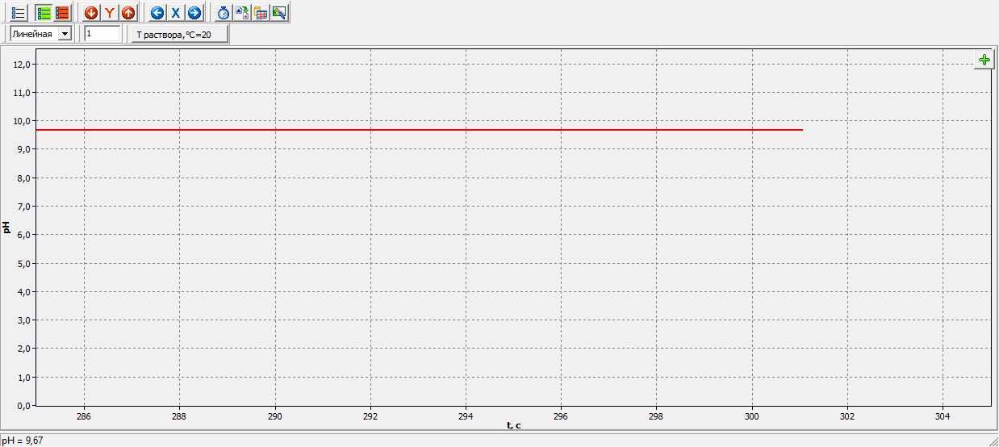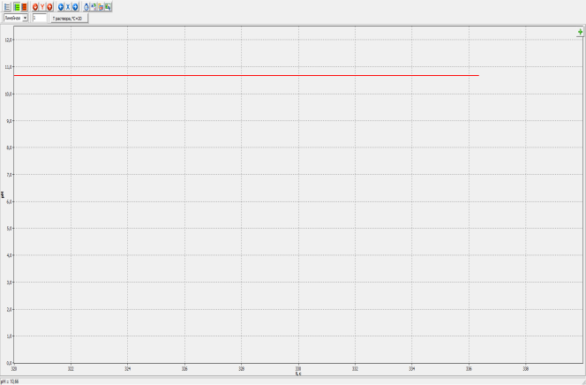

2. Батарейка ФОТОН
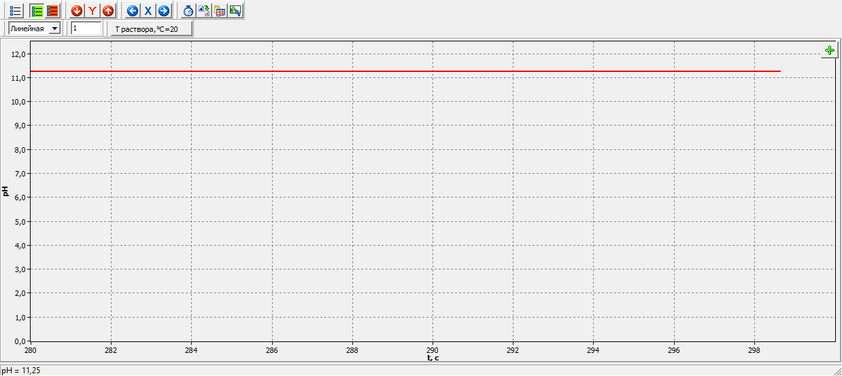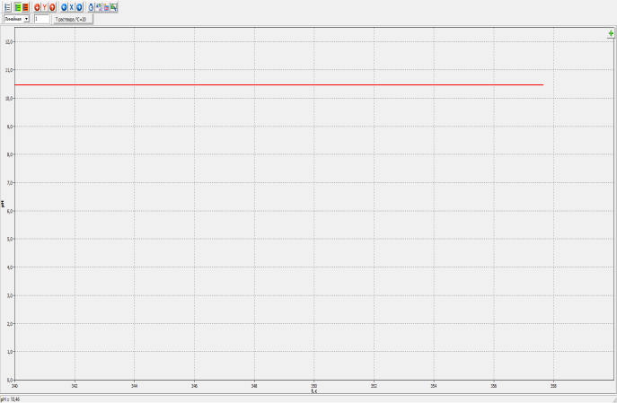

3. Батарейка ЗАРЯД
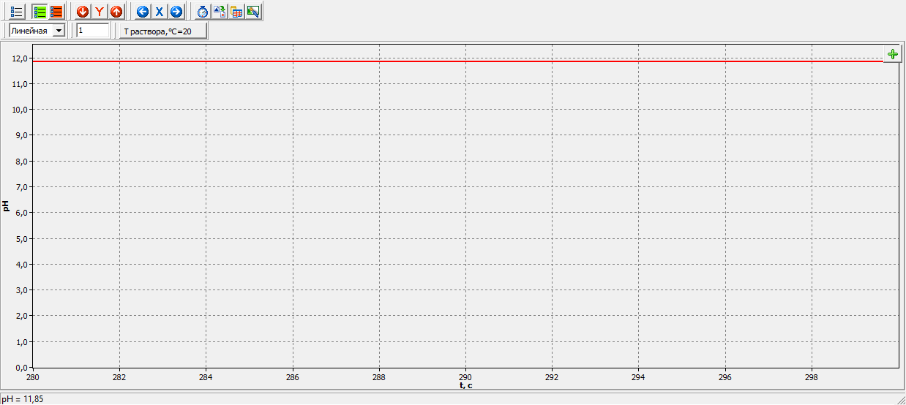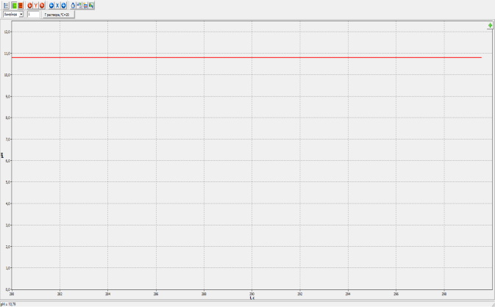

Показатели электропроводности воды
через неделю через 2 недели
1. Батарейка DURACELL
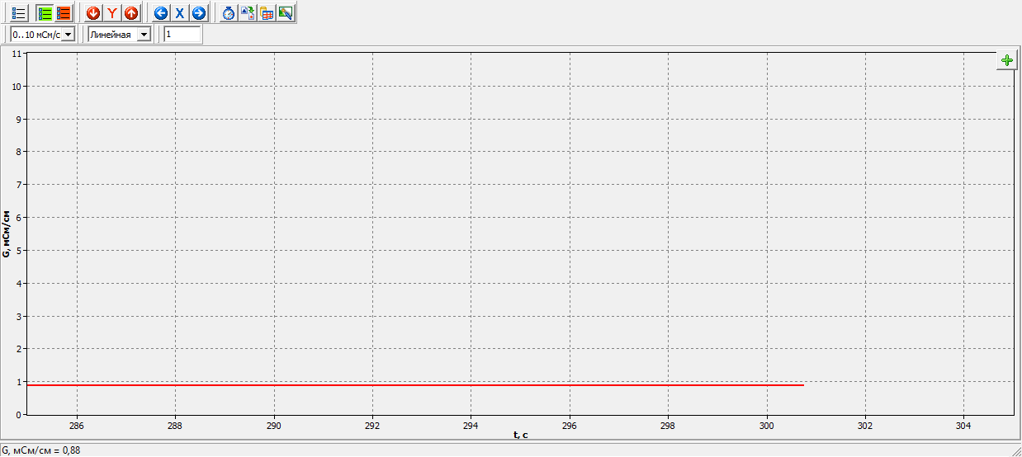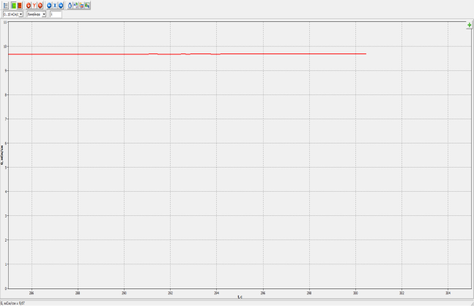

2. Батарейка ФОТОН
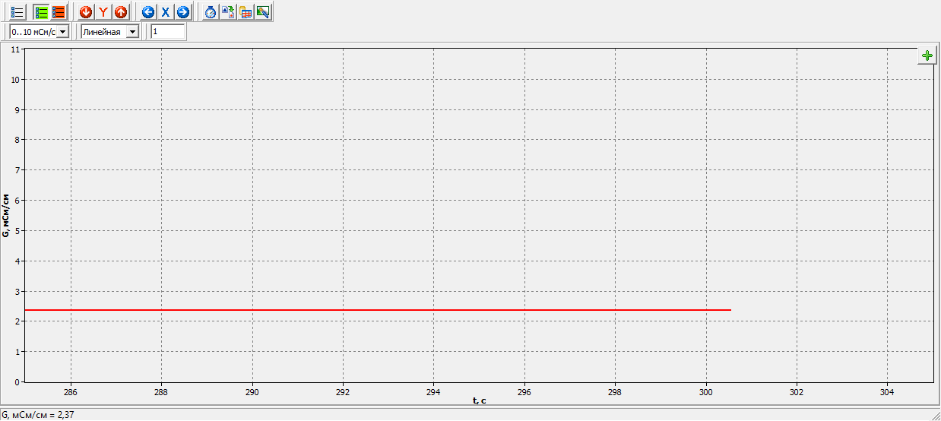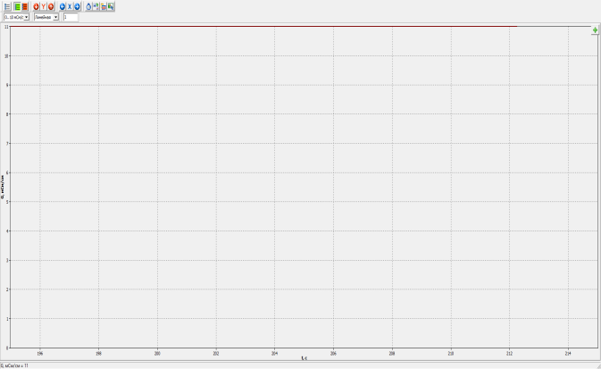

3. Батарейка ЗАРЯД
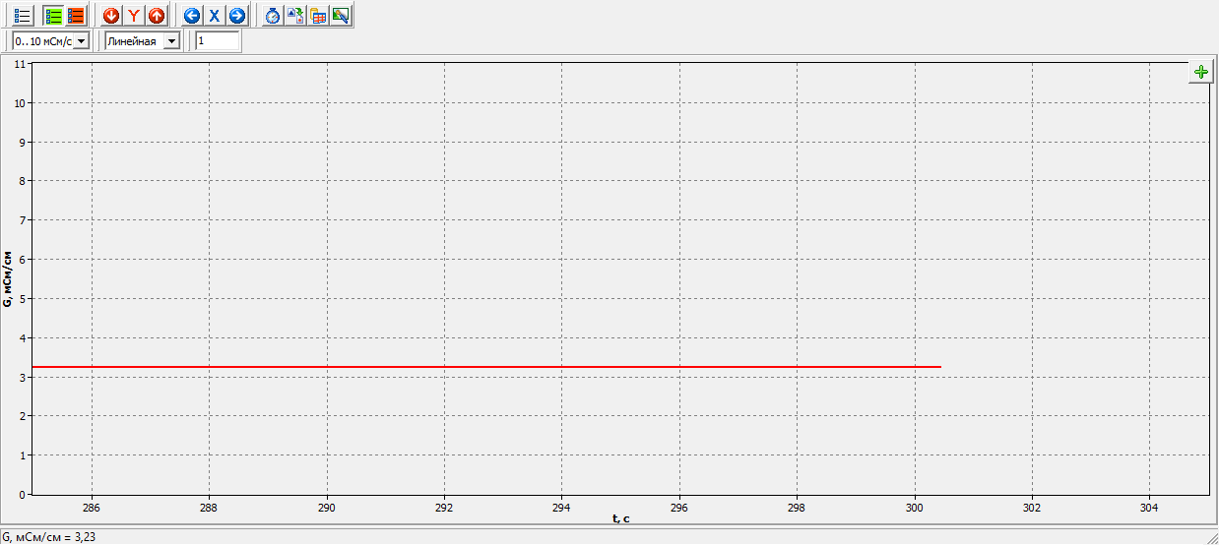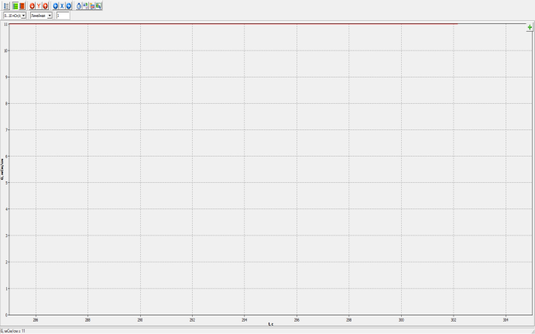

Кресс – салат на агровате
26.02.24 – 05.03.24

Микрозелень на льняном субстрате
20.02.24 – 26.02.24
Кресс – салат Лен
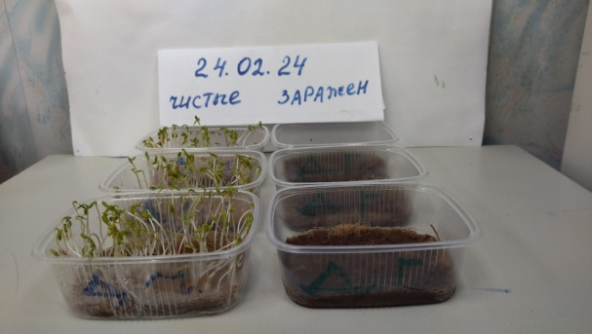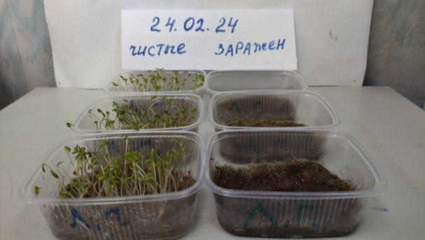
горчица
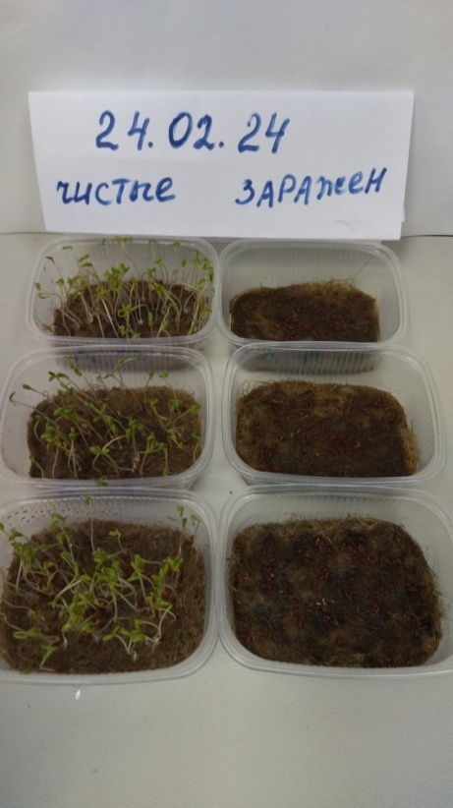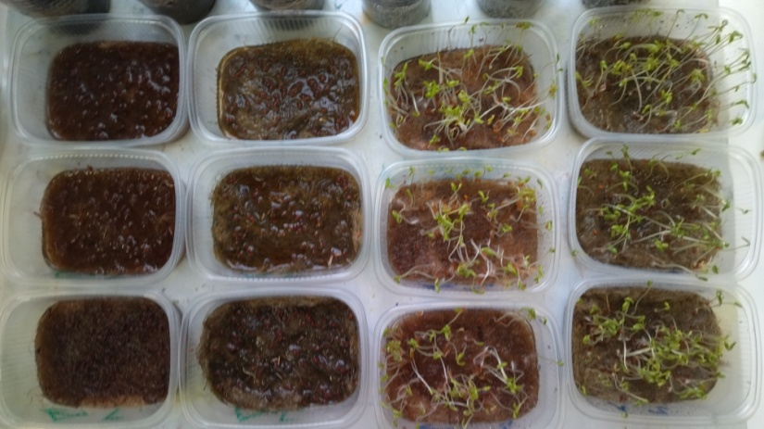

Микрозелень на почве
17.02.24 – 24.02.24
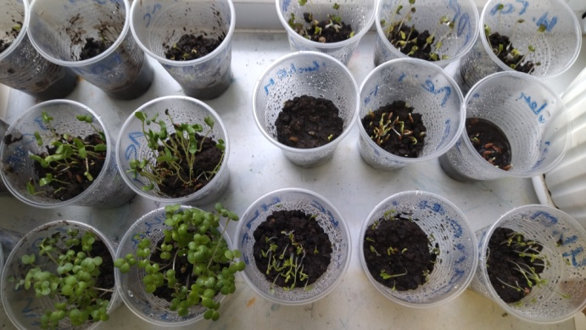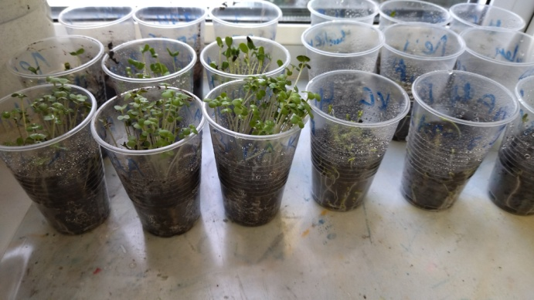

Микрозелень на джутовом субстрате
Горох
22.07.24 – 03.08.24
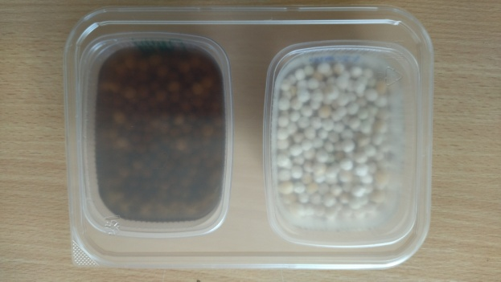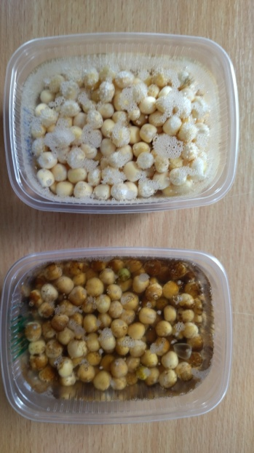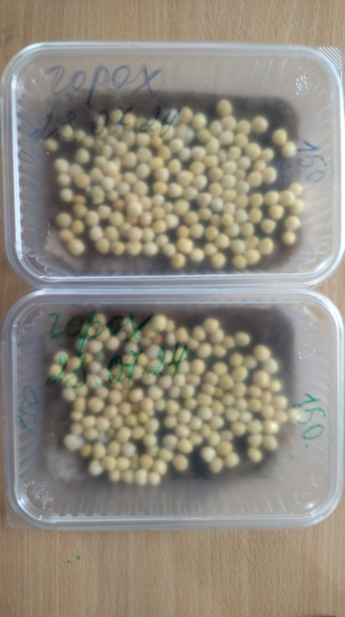

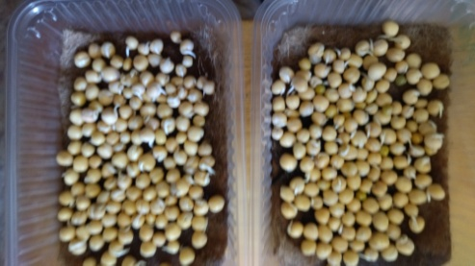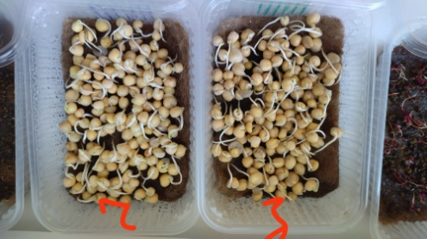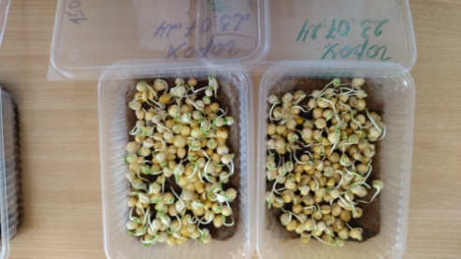

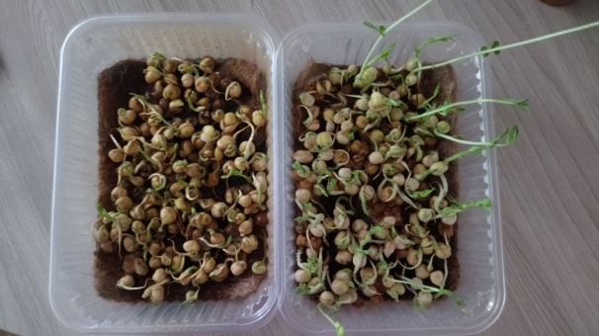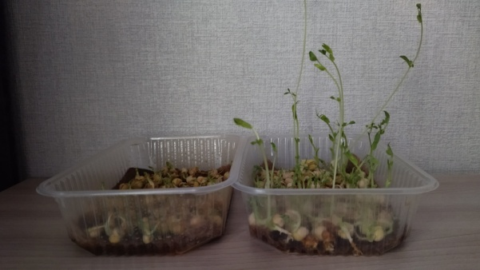

Свекла
22.07.24 – 03.08.24

